**DOM**

(Document Object Model)

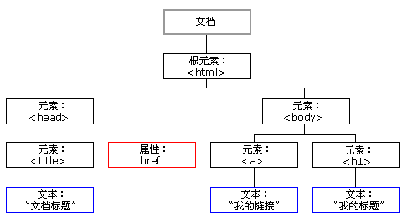

JS -> 改变HTML内容、属性；CSS样式；响应事件

**查找元素**

根据id、tag、class(HTML5)

**节点树的调整**

var child = document.getElementById("p1");

child.parentNode.removeChild(child);

**对事件响应**

<button type="button" onclick="alert('Welcome!')//js代码">点击这里</button>

// alert() 函数，常用于测试

**操作HTML元素**

DOM（文档对象模型）是用以访问 HTML 元素的正式 W3C 标准。

document.getElementById(id)

x = document.getElementById("demo") //查找元素

x.innerHTML = "Hello JavaScript"; //改变内容

**修改CSS样式**

X = document.getElementById("demo") //查找元素

x.style.color = blue;